امتحان المفتش المركز للعلوم والتكنولوجيا
للصف السابع
صيغة أ

23/5/2012

اسم الطالب/ة: ____________________________

الصف: ________________________________

معلم الموضوع: ____________________________

بالنجاح! ☺

علامة الامتحان__________

طلابنا الاعزاء,
امامكم اسئلة تتعلق بالمواضيع التالية: الاجسام , صفات واستعمالات المواد, عمليات تغيير في المادة, مبنى المادة - المبنى الجسيمي, انواع الطاقة, تحولات وحفظ ; الخلية; التنوع البيولوجي, أجهزة وعمليات في المخلوقات الحية – النقل.

- مدة الامتحان 90 دقيقة.
- اقرأوا اسئلة الامتحان بتمعن واجيبوا عليها بانتباه.
- انتبهوا لكون الاسئلة مصنَّفة بحسب المواضيع المختلفة. في بداية كل موضوع, يظهر عنوان الموضوع.
- تمّ التشديد على بعض الكلمات المهمة في بعض الاسئلة , انتبهوا لهذه الكلمات.
- في الاسئلة الكتابية حيث يُطْلَب منكم تدوين الاجابة, اكتبوا الاجابة في المكان المخصص لذلك.
- في الاسئلة التي يُطْلَب منكم فيها اختيار الاجابة الصحيحة من بين عدة اجابات, اختاروا الاجابة وضعوا دائرة حولها. الا اذا طلب منكم غير ذلك. اختاروا الاجابة واحيطوها
- اذا اردتم تصحيح اجابتكم, قوموا بمحي الدائرة (او اشيروا ب-X), وضعوا دائرة حول الاجابة الصحيحة.
- عند احاطة اكثر من اجابة واحدة, سيتم اعتبار الاجابة "اجابة خاطئة".

افحصوا اجاباتكم جيدا وصححوا ما يحتاج تصحيحا قبل تسليم ورقة الامتحان
بالنجاح! ☺

الموضوع الأول: المواد صفات واستعمالات.

1. طلب مخبز بيتزا من مصنعِ رزمٍ, إنتاج رزم خاصة (علب تغليف) تحافظ على حرارة البيتزا عند إرسالها إلى البيوت. لأجل ذلك قام مهندسو المصنع بالتجربة التالية :
أنتجوا ثلاثة أنواع من الرزم, كل نوع مصنوع من مادة مختلفة عن الأخرى والتي يمكنها أن تلائم طلب المخبز. وضعوا في كلِ رزمةٍ بيتزا حارة, قد خرجت لتوّها من الفرن, وكذلك وضعوا داخل الرزمة مقياس لدرجة الحرارة. أُغلِقَت كل رزمة بشكل مُحْكَم مع إمكانية رؤية مقياس درجة الحرارة في كل رزمة وهي مغلقة ( دون الحاجة لفتحها).
أمامكم نتائج القياسات التي تم الحصول عليها
درجة الحرارة  المادة المصنوعة منها الرزمة | درجة الحرارة في الرزمة عند إدخال البيتزا  (درجات مئوية) | درجة الحرارة في الرزمة بعد 30 دقيقة من إدخال البيتزا  (درجات مئوية)
مادة أ | 60 | 35
مادة ب | 60 | 30
مادة ج | 60 | 45
- ماذا كان هدف التجربة? تطرقوا في إجابتكم إلى صفات المادة _________________________
_________________________________________________________________
- ماذا كان العامل المؤثر في التجربة? __________________________________________
- ما ذا كان العامل المتأثر في التجربة? _________________________________________
- أذكروا عاملين يجب أن نحافظ عليهما ثابتين في التجربة: _________________________________________________________________
_________________________________________________________________
- تمعنوا في الجدول واكتبوا أي من بين المواد المفحوصة هي الاكثر ملائمة لإنتاج الرزم لإرسال صواني البيتزا إلى البيوت. _______________________________________________
فسروا اختياركم .______________________________________________________
_________________________________________________________________
_________________________________________________________________

2. لكي ننجح في أن نخترق حائط من الباطون (نكوِّن فيه ثقب) بواسطة مقدح:
- يجب أن يكون الباطون ذا صلابة أكبر من صلابة المادة التي صُنِع منها المقدح.
- المادة التي صُنِع منها المقدح يجب أن تكون ذات صلابة أكبر من صلابة الباطون .
- يجب أن تكون كثافة الباطون أكبر من كثافة المادة التي صُنِع منها المقدح .
- المادة التي صُنِع منها المقدح يجب أن تكون ذات كثافة أكبر من كثافة الباطون .
3. في مصنع لإنتاج أدوات عمل من حديد, صَبُّوا حديدا سائلا في قوالب وبرّدوه حتى تصلّب (تحول إلى صلب).
- أحيطوا الإجابة الصحيحة بدائرة في كلٍ من البندين التاليين:
- كتلة الحديد الصلب كبرت / صغرت / لم تتغيّر مقارنة مع كتلة الحديد السائل.
- حجم الحديد الصلب كبر / صغر / لم يتغيّر مقارنة مع حجم الحديد السائل.
- ماذا حدث لكثافة الحديد الصّلب ?
أحيطوا الإمكانيّة الصحيحة: كبرت / صغرت / لم تتغيّر مقارنة مع كثافة الحديد السائل .
علّلوا اختياركم . تطرقوا في إجابتكم للعلاقة بين الكتلة والحجم.
__________________________________________________________________________________________________________________________________

- نقلوا غازاَ من محقنة حجمها 100 سم³ إلى زجاجة (قنينة) فارغة حجمها 3000 سم³.
ما هو الحجم الذي احتلّه الغاز في الزجاجة (القنينة)?
- 100 سم³
- 1000 سم³
- 3000 سم³
- 3100 سم³

5. أ. على كيس سكاكر (قطع حلوى) مسجّل كتلة السكاكر التي في داخله .
أي من الاتي يدل على كتلة السكاكر?
- 500 غرام
- 0.5 لتر
- 500 ملل
- 0.5 غرام/ سم3

- رواد فضاء سافروا إلى القمر وأخذوا معهم بعض السكاكر .
ماذا سيحدث للسكاكر على سطح القمر? أحيطوا الإجابة الصحيحة في كل جملة:
- وزن السكاكر يكبر / يصغر / لا يتغيّر .
- كتلة السكاكر تكبر / تصغر / لا تتغيّر.
علّلوا إجابتكم للبند 2: ______________________________________________________
_________________________________________________________________

الموضوع الثاني: المواد – تغيّرات في المادّة.

6. عندما نرشّ العطر, تُرشّ إلى الهواء قطرات صغيرة من العطر السائل .
أي عمليتان تحدثان في العطر حتى تصل رائحته إلى أنوفنا?
  - العمليّة الأولى ______________________
  - العمليّة الثانية______________________

الموضوع الثالث: المواد – المبنى الجسيمي.

7 .أ. أمامكم رسومات توضيحيّة لأربع زجاجات ( أ - د ) قد تم سحب جزء من الهواء من داخلها. ترمز النقاط في الرسومات التوضيحية إلى جسيمات الهواء .
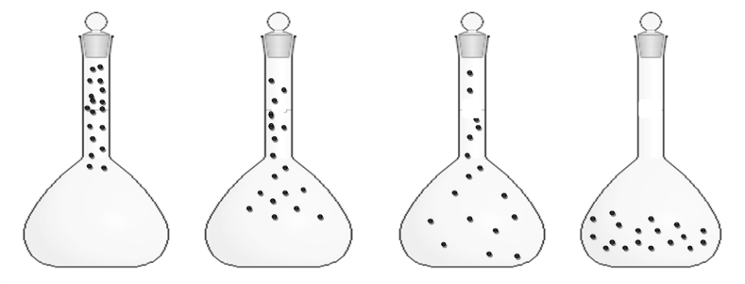
زجاجة أ زجاجة ب زجاجة ج زجاجة د

- أحيطوا الرسم الذي يصف بالشكل الصحيح جسيمات الهواء التي بقيت في الزجاجة بعد عمليّة السّحب.
- علّلوا اختياركم حسب نموذج المبنى الجسيمي. _____________________________________
______________________________________________________________________
ب . أغلق التلاميذ فوهة زجاجة ( قنينة) مملوءة بالهواء بواسطة قطعة نقود معدنية, بعد ذلك قاموا بتسخين الزجاجة (القنينة), وبعد مرور دقائق قليلة من التسخين اندفعت "طارت" قطعة النقود من فتحة الزجاجة (القنينة) للخارج.
فسّروا الظاهرة بحسب نموذج المبنى الجسيمي. _______________________________________________________________________
______________________________________________________________________________________________________________________________________________
8. سخّن باحثون مادّة صلبة لمدّة 90 دقيقة . يصف الرّسم البياني الذي أمامكم درجة حرارة المادّة أثناء عملية التسخين. يُقْسَم الرسم البياني إلى المراحل المبيّنة بالأحرف أ – ه .
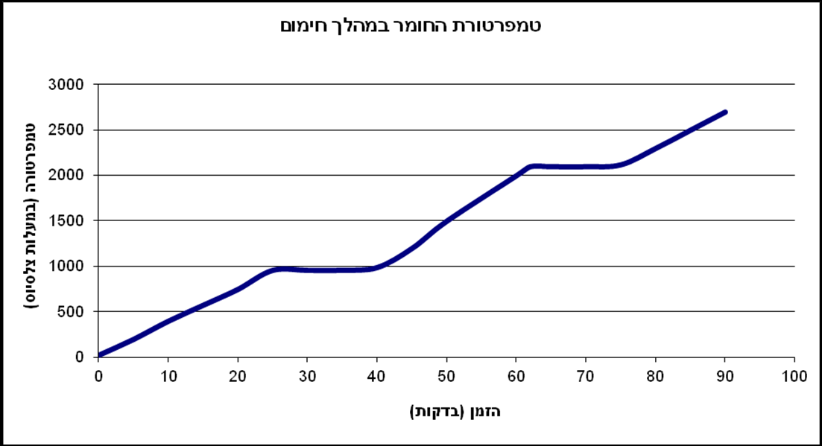
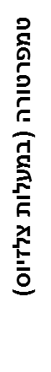
تمعّنوا في الرسم وأجيبوا عن الأسئلة التّالية :
درجة حرارة (م)
الزمن (بالدقائق)
درجة حرارة المادة أثناء عملية التسخين
مرحلة أ
مرحلة ب
مرحلة ج
مرحلة د
مرحلة ه

- ما هي حالة المادّة في كل مرحلة من المراحل التالية:
في المرحلة أ _____________ في المرحلة ج ____________في المرحلة ه ____________.

- في أي مرحلة تكون قوى التجاذب بين الجسيمات هي الأقوى ? أحيطوا الإجابة الأصح.
- المرحلة أ 2) المرحلة ج
- المرحلة د 4) المرحلة ه

- في أي مراحل بحسب الرسم البياني لم تتغيّر درجة حرارة المادّة ? __________________________
- فسّروا بمساعدة النموذج الجسيمي ما يحدث للمادة خلال المرحلة د. __________________________
________________________________________________________________________________________________________________________________________

الموضوع الرابع: أنواع الطاقة, تحوّلات وحفظ

9. أ. أحيطوا الامكانيّة الصحيحة:
عندما يسقط المطر - طاقة الحركة لقطرات الماء تصغر / تكبر,
وطاقة ارتفاعها تصغر / تكبر.
ب. علّلوا إجابتكم مع التطرّق إلى قانون حفظ الطاقة. __________________________________
____________________________________________________________________
____________________________________________________________________

10.سيّارة تسافر على شارع مستوي , تبدأ في الصعود إلى أعلى الجبل, تتوقف عن السّير وتركن (تصفّ).
أكملوا مخطّط المستطيلات الذي أمامكم بحيث يصف تحوّلات الطاقة التي حدثت خلال السفر حتى التوقّف.
ֹ___________
___________
___________
للسيّارة (في الوقود) قبل السّفر للسيّارة خلال السفر على الشارع المستوي للسيّارة الواقفة في أعلى الجبل

- المخططات التالية تصف التحولات في الطاقة.
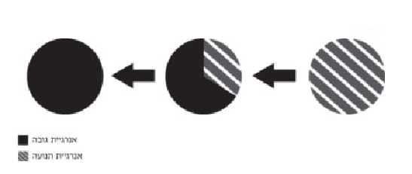
طاقة ارتفاع

طاقة حركة
أي الاحداث التالية مناسب للوصف المعروض في المخططات أعلاه؟
- صحن طائر تم قذفه بشكل أفقي (نحو الأمام).
- كرة سلة قُذِفت للأعلى ووصلت الى أقصى ارتفاع.
- الثلج الساقط والمتراكم على سطوح البيوت في الشارع.
- قطار الجبال يصعد نحو الاعلى, ينزلق نحو الأسفل ومرة ثانية يصعد نحو القمة.
الموضوع الخامس: الخلية مبنى ووظيفة

12. تعرض القائمة التي أمامكم عمليات التي تحدث في الخلية واجزاء من الخلية/عُضيات الخلية المسؤولة عن هذه العمليات.
اكملو ا في الجدول اسم العُضي/جزء الخلية او اسم العملية الناقصة
العملية التي تحدث في الخلية | جزء الخلية/عُضي الخلية المسؤول عن العملية
- مراقبة العمليات في الخلية
- خزن الماء والمذابات
 | غشاء الخلية
- تنفيذ عملية التركيب الضوئي

13. نبتة النرجس والضفدع هما كائنان حيان. ما الفرق بين خلايا نبات النرجس وبين خلايا الضفدع ؟
      - فقط في خلايا النرجس يوجد نواة خلية.
      - فقط في خلايا النرجس يوجد جدار خلية.
      - فقط في خلايا الضفدع يوجد بلاستيدات خضراء.
د. فقط في خلايا الضفدع يوجد سيتوبلازما.

الموضوع السادس: التنوع البيولوجي
14 أ. يعرض الجدول الذي أمامكم نتائج التصنيف التي عرضها جواد لقائمة من الحيوانات:
1. | 2.
عنكبوت  ذبابة  فراشة  سرطان  قنديل البحر | سمكة  عصفور  فأر  أفعى  العلجوم

فكروا بالميزة (الصفة) التي صنف جواد الحيوانات حسبها وسجلوا عنواناَ مناسبا لكل عمود في الجدول.
ب . يعرض الجدول الذي أمامكم ميزات (صفات) لفئات مختلفة من الحيوانات.
أشيروا بجانب كل ميزة لأية فئة أو فئات مناسبة. (من الممكن أن يكون هنالك ميزات مناسبة لأكثر من فئة واحدة).
الفئة  الميزة (الصفة) | برمائيات | زواحف | أسماك | ثدييات
- أجسامهم مغطاه بالجلد والشعر (فرو)
- أجسامهم مغطاة بالحراشف
- تبدأ حياتها في الماء وتكمل دورة حياتها على اليابسة
- توجد لديها صوان أذن

الموضوع السابع: عمليات وأجهزة في المخلوقات الحية – جهاز النقل
15. قطفت ايناس 20 غرام أوراق من نبتة الصفير و-20 غرام أوراق من نبتة الخفية. لقد جففت كل الاوراق في الفرن لنفس المدة الزمنية وبعد ذلك قاست كتلة الاوراق الجافة وحسبت الفرق بين الكتلتين.
أمامكم نتائج القياسات:
أ. ________ | ب. كتلة الاوراق قبل التجفيف (بالغرامات) | ج. _________________ | د. الفرق بين الكتلتين  (الغرامات)
الصفير | 20 | 11 | 9
الخفية | 20 | 8 | 12

- أكملوا العناوين الناقصة في العمودين أ , ج في الجدول أعلاه.
- تعرض المعطيات المعروضة في العمود ( د ) في الجدول أعلاه:
- كتلة المواد الجافة في أوراق نبتتي الصفير و الخفية.
- كتلة أوراق نبتة الصفير ونبتة الخفية قبل البدء بالتجربة.
- كتلة أوراق نبتة الصفير ونبتة الخفية بعد التجفيف.
- كتلة الماء في أوراق نبتة الصفير ونبتة الخفية.
- ماذا يمكن الاستنتاج من نتائج فحوصات ايناس؟ _________________________________
_______________________________________________________________

.16 أمامكم حقيقتان عن النباتات:
1) النباتات تستوعب الماء بواسطة الجذور.
2) عندما نغلِّف ورقة نبتة (متصلة بالنبتة) بكيس مغلق, بعد مدة زمنية معينة تظهر نقاط من الماء داخل الكيس

ماذا يمكن أن نتعلم من دمج الحقيقتين أعلاه؟
- للنبات يوجد مصدرين منفصلين للماء: مصدر من التربة ومصدر من الهواء.
- تُنقل المياه في النبتة من الجذور الى الاوراق, ومن هناك تنطلق الى الهواء.
- تستوعب أوراق النبات أبخرة الماء الموجودة في الهواء والتي تنتشر حتى الجذور.
- يستطيع النبات استيعاب وفقدان الماء من الجذور او من الاوراق.

17. أي من بين الامكانيات التالية تصف وظائف جهاز الدم لدى الانسان؟ يمكن ان تكون اكثر من اجابة صحيحة.
احيطوا الامكانية\الامكانيات الصحيحة .
- نقل الاكسجين من الرئتين الى كل خلايا الجسم.
- بناء خلايا عضلة جديدة.
- نقل مواد غذائية من جهاز الهضم الى كل خلايا الجسم.
- انتاج طاقة حرارية من أجل الحفاظ على درجة حرارة الجسم ثابتة.
- المساعدة بالتخلص من الفضلات الناتجة في الخلايا.

18.حجم الدم المتدفق من قلب انسان بالغ في وضع راحة هو – 5 لتر بالدقيقة. بالمقابل, أثناء الجهد الجسماني المكثَّف حجم الدم المتدفق من القلب قد يصل الى 10 لتر بالدقيقة.
- أية تغييرات تحدث بالجسم أثناء الجهد الجسماني المكثف?
أشيروا للإمكانية الصحيحة بجانب كل قول.
- حجم كبير من الدم يتدفق في عضلات الهيكل العظمي. صحيح / غير صحيح
- يزداد عدد خلايا الدم الحمراء. صحيح / غير صحيح

    - 1) اشيروا الى الامكانية الصحيحة:
في أعقاب نشاط جسماني مكثف, وتيرة تبادل الغازات بالرئتين- ترتفع / تنخفض / لا تتغير.
2) عللوا اختياركم. تطرقوا بإجابتكم لأجهزة الجسم التالية: جهاز التنفس, الجهاز الدموي (القلب والاوعية الدموية) والجهاز العظمي والعضلي.___________________________________________________
________________________________________________________________
_______________________________________________________________________________________________________________________________

19.تظهر في الجدول الذي أمامكم عمليات تحدث في جسم الانسان في أعقاب ركض 2000 متر في ساعات الظهيرة في يوم حار.
رقموا العمليات (أ - ه) حسب ترتيب حدوث العمليات من 1-5. انتبهوا, العملية التي تحدث في المرحلة الاولى مرقمة في الجدول.
العمليات | ترتيب حدوث العملية
أ. نشاط مكثف للعضلات | 1
ب. تبخر العرق من سطح الجلد
ج. احمرار وافراز العرق من سطح الجلد بالجسم
د. تبريد الجسم
ه. تراكم كبير للحرارة في عضلات الجسم.

20. تظهر في الجدول الذي أمامكم قائمة تعريفات. اكملوا الجدول بوضع مصطلح مناسب بجانب كل تعريف.
التعريف | المصطلح المناسب
أ. وعاء دموي صغير من خلاله تحدث عملية تبادل المواد.
ب. وعاء دموي ينقل الدم من انحاء الجسم الى القلب.
ج. جزء من القلب له جدار عضلي ومنه يخرج الشريان الابهر.
د. مسار الدم من البطين الايمن في القلب الى الرئتين, ومن الرئتين يعود الدم للاذين الايسر من القلب.

